Утверждаю:
Информационный отчет за август
Детского отделения МКУК "ЦБ ТСП"
1.08 В день праздника в библиотечном дворике работала фотовыставка - "Красота родного края", посвящённая природе и окрестностям нашего села. На снимках - знакомые пейзажи, коллективы, здания, а также виды села в разные времена года.
Авторами работ выступили местные жители. Выставка была открыта для всех желающих на протяжении дня.
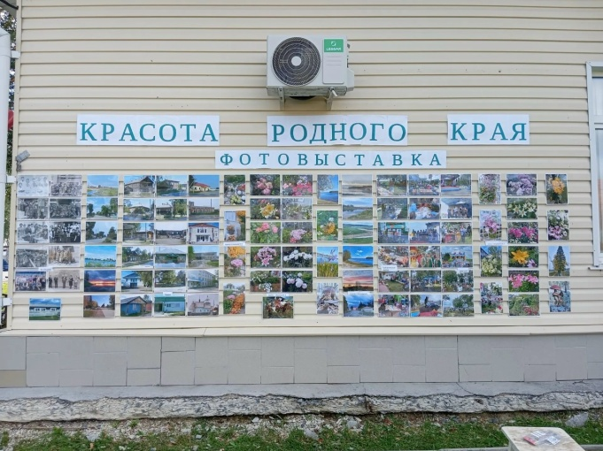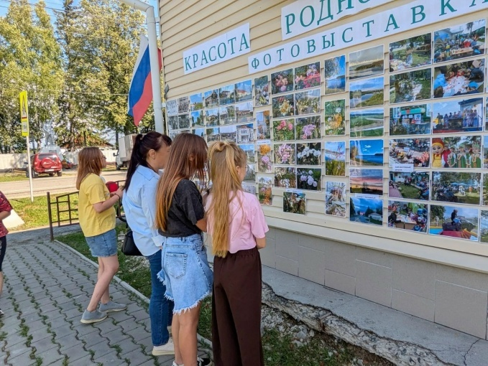
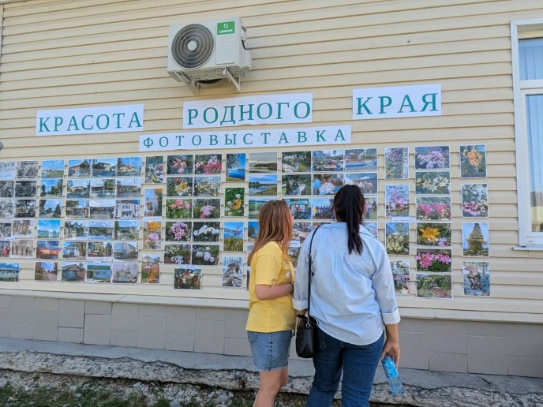
1.08 Выставка сюрприз "Книжки-малышки"
В рамках празднования Дня села в библиотечном дворике оформили выставку миниатюрных книг. Юные читатели могли взять их в руки, полистать и познакомиться с содержанием.
Для дополнительного интереса в книги были вложены мини-сюрпризы: те, кто прочитал книгу до конца находили внутри наклейки и могли забрать их с собой.
Выставка работала в течение всего праздника и привлекла внимание детей разного возраста.
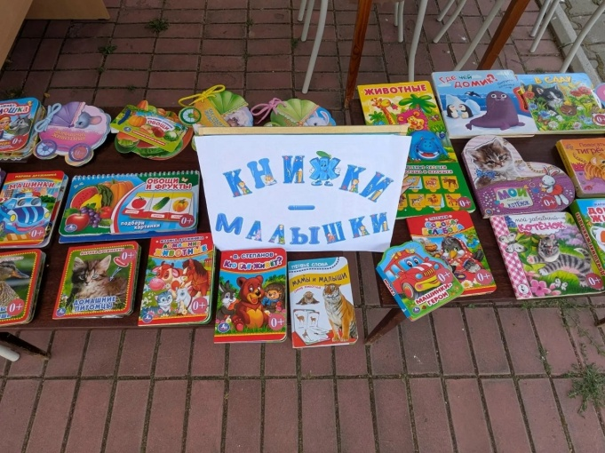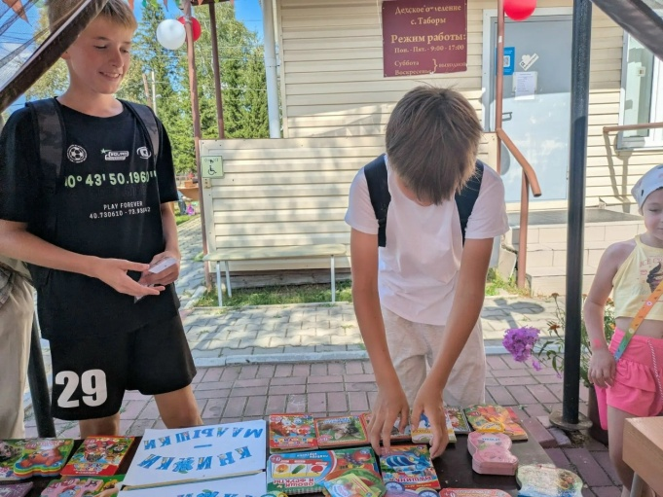
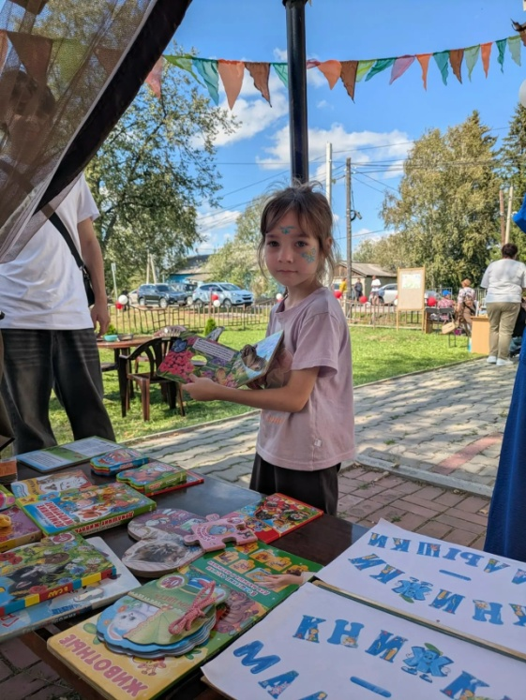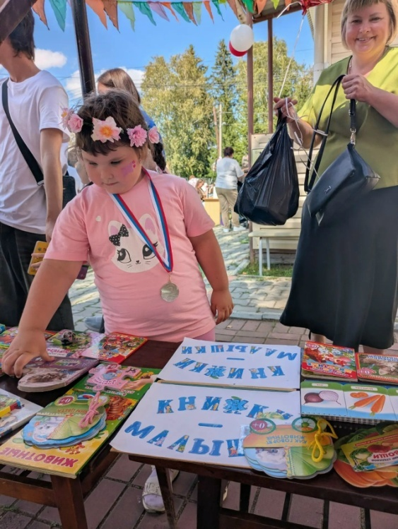
5.08 Обычный день в библиотеке, но с полезным бонусом. Ребята заходили за книгами, а заодно знакомились с нашей памяткой "На вредные привычки нет времени!"
Остановились на минуту, прочитали, взяли на заметку. Идея простая: на вредное тратить время не стоит, а на полезное - всегда можно найти пару минут, даже пока выбираешь книгу.
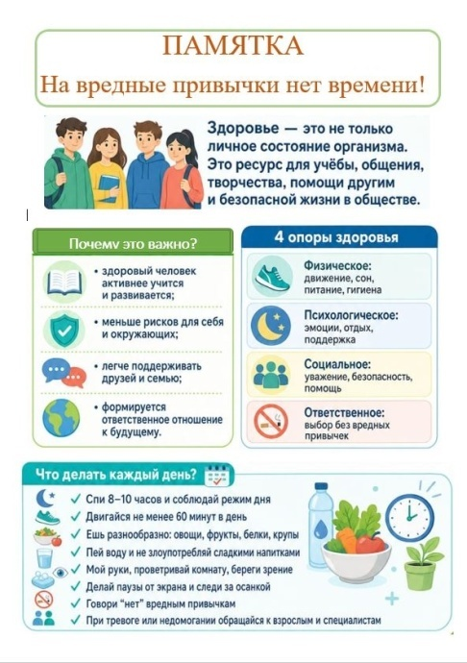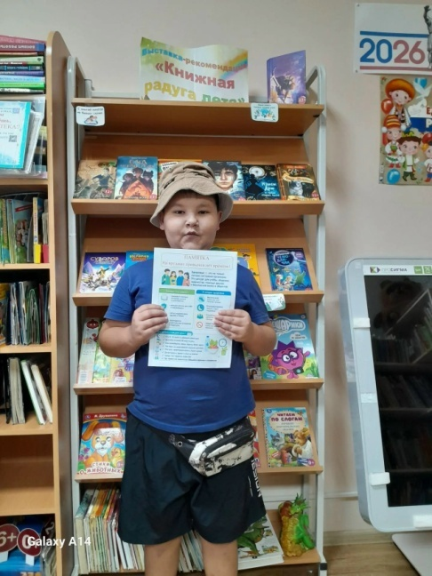
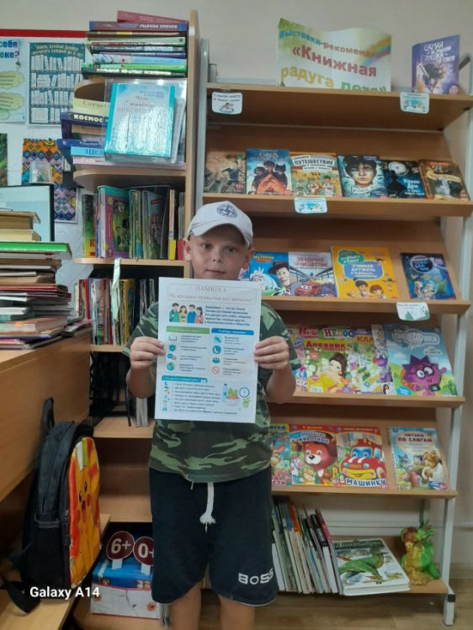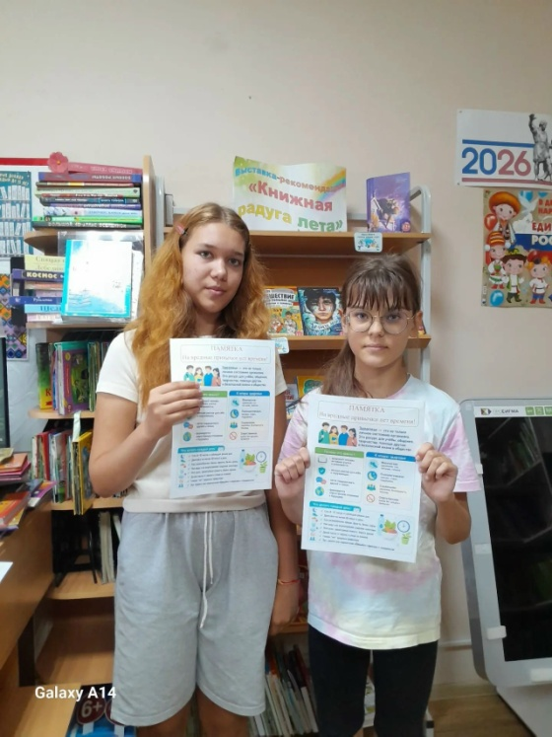
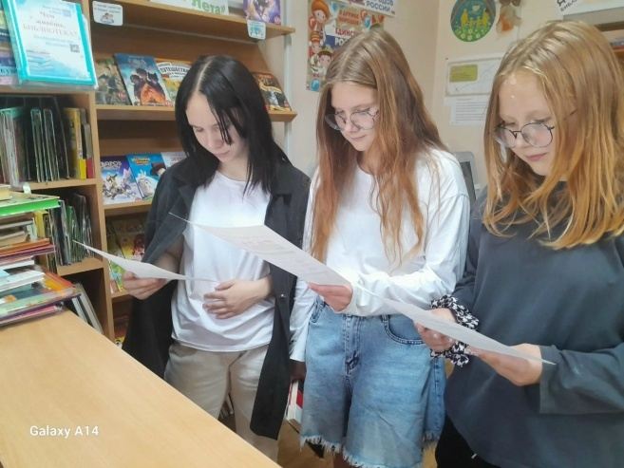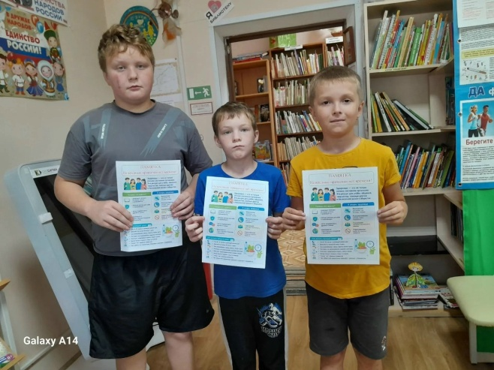
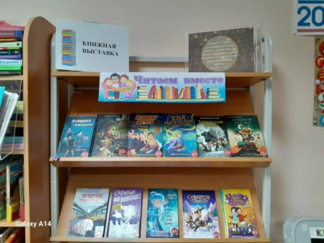
7.08 В нашей библиотеке появилась новая книжная выставка "Читаем вместе".
На ней представлены приключенческие книги разных авторов.

Каждый найдёт здесь историю по душе: захватывающий сюжет, яркие герои и неожиданные повороты событий.

Приходите, листайте, выбирайте.
Ждём Вас в библиотеке!
12.08 Акция «Книжка на ладошке» стартовала!
Мы оформили стол с небольшими книгами, которые идеально поместятся на ладошку и подходят для первого чтения. Яркие обложки, крупные картинки и добрые сюжеты – всё, чтобы заинтересовать самых маленьких.
Приглашаем родителей с детьми посмотреть нашу подборку!
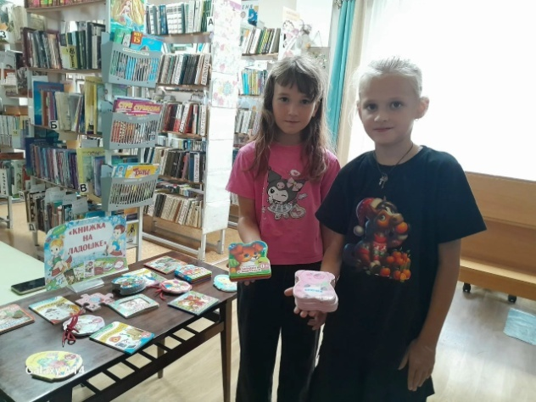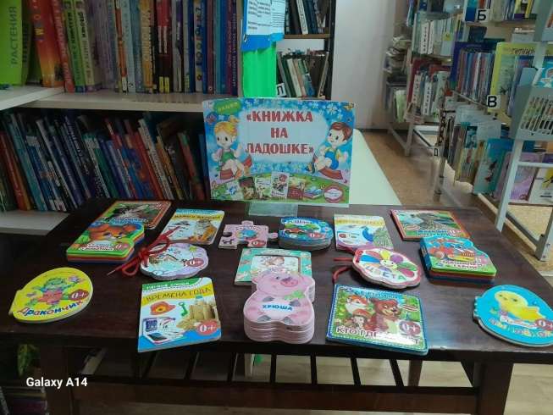
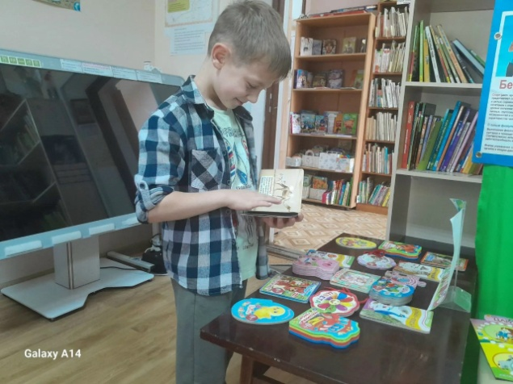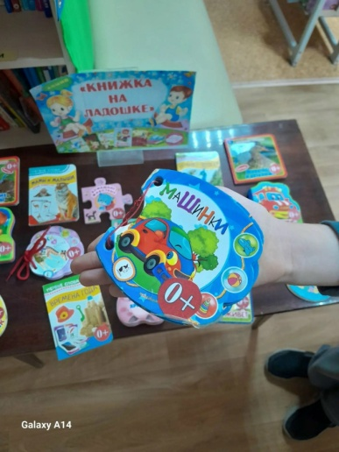
19.08 ПОЗНАВАТЕЛЬНЫЙ ЧАС "ПОД ФЛАГОМ РОССИИ"
Сегодня для ребят прошёл познавательный час "Под флагом России". Вместе мы вспомнили цвета триколора, узнали интересные факты из истории флага и поговорили о том, что для каждого из нас значит быть гражданином своей страны.
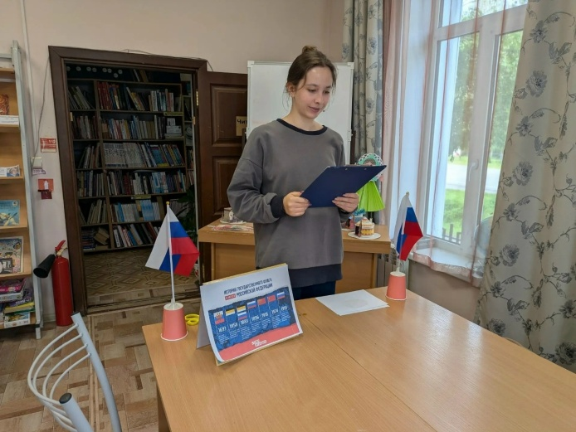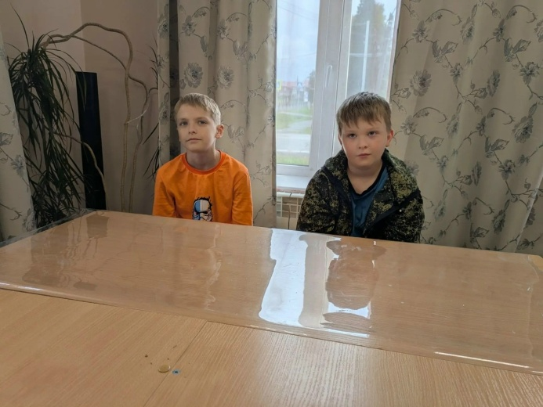
19.08 МАСТЕР КЛАСС "СИМВОЛ С ОСОБОЙ СУДЬБОЙ"
В продолжение нашего праздника, посвященного Дню флага России, мы с ребятами устроили творческую мастерскую!
Вооружившись бумагой, клеем и хорошим настроением, дети делали яркие аппликации с российским триколором. Каждый вложил частичку своей души в эту работу – получилось очень красиво и по-настоящему празднично!
Пока пальчики творили, мы еще раз вспомнили, почему белый, сини и красный - цвета нашей гордости.
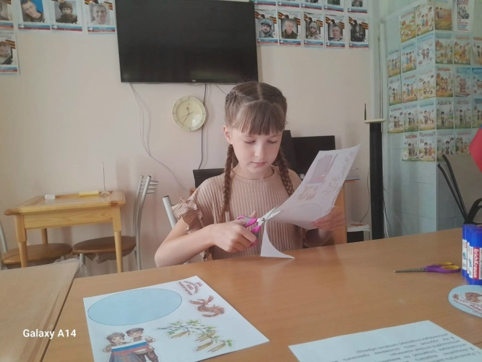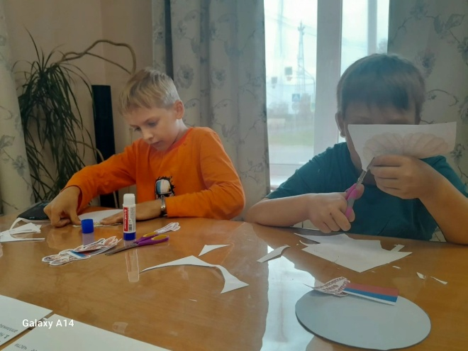
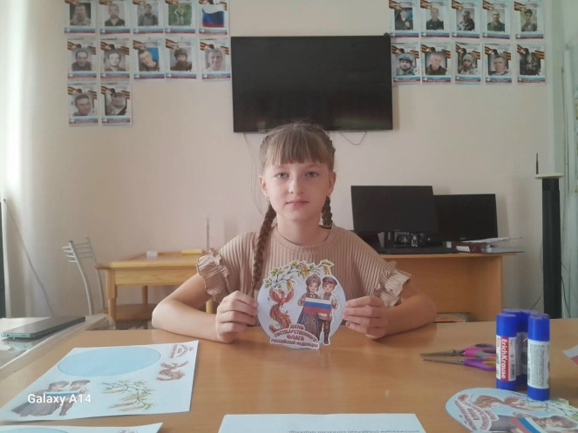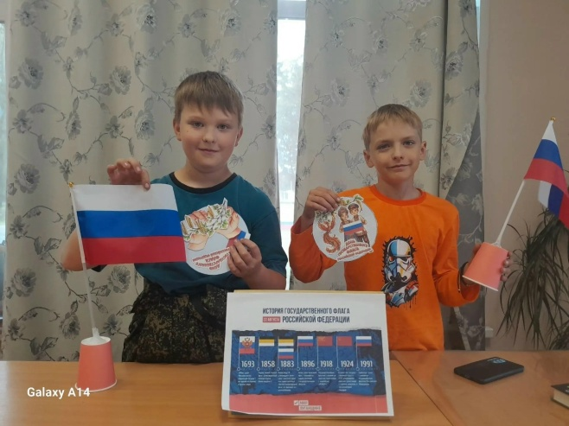
21.08 АКЦИЯ «ФЛАГ ДЕРЖАВЫ – СИМВОЛ СЛАВЫ»
Накануне Дня флага России наша библиотека вышла за свои стены!
В этот день каждый читатель приходящий к нам, получал буклет с интересными фактами о российском флаге.
А потом мы отправились на улицу и вручали эти буклеты прохожим! Взрослые и дети с улыбкой принимали их, ведь знать историю своей страны важно каждому.
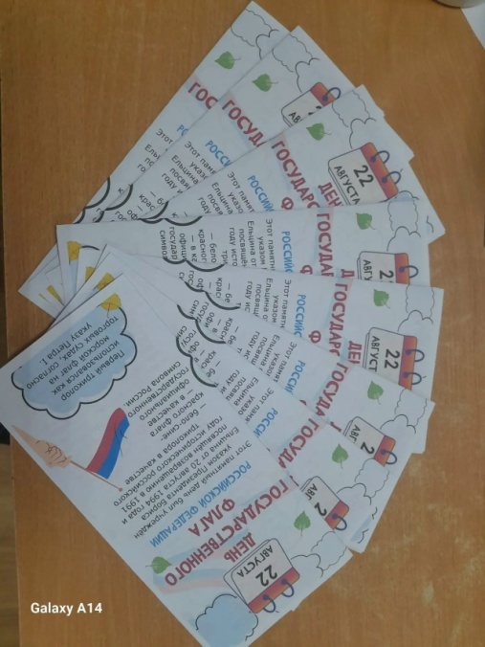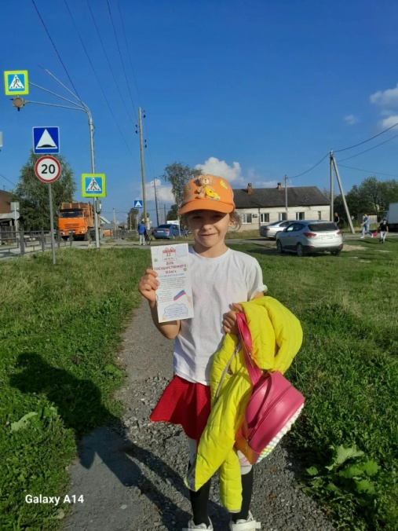
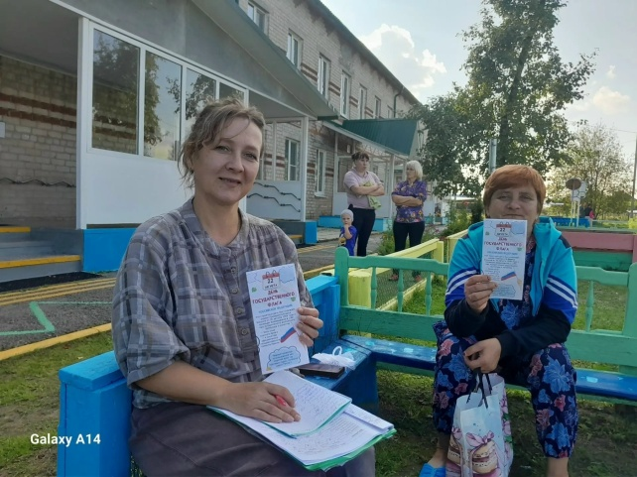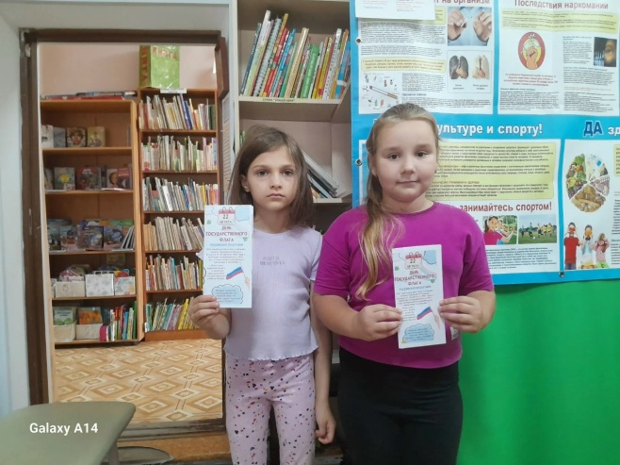
24 августа в нашей библиотеке прошла увлекательная беседа-игра "Всё о нас, всё о России ", посвящённая нашей огромной и многонациональной стране. Вместе с ребятами мы отправились в небольшое путешествие по России. Поговорили о том, сколько народов живёт на территории, как они отличаются друг от друга и что их объединяет. Узнали, что у каждого народа – свой язык, свои традиции и обычаи, но все мы живём под одним флагом и в одной большой семье.
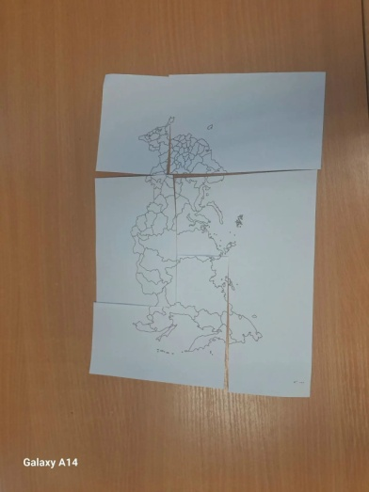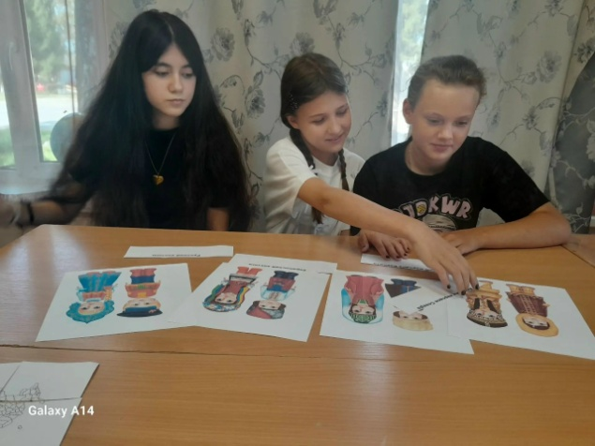
27 августа у нас прошло необычное совместное мероприятие" Чайничали-самоварничали" с Центральной библиотекой - мы объединили взрослых и детей в один большой праздник ко Дню пенсионера!
Пока взрослые на мастер-классе создавали настоящие кокошники, в детской части кипела своя магия. Мы решили не отставать и сделать символ домашнего уюта - "Бабушкин ковер" в технике бумажной аппликации.
Ребята с большим старанием вырезали, складывали их в яркие ряды и придумывали неповторимые орнаменты.
А какое же мероприятие без чая? Мы дружно чайничали-самоварничали, делились впечатлениями и веселились от души. Спасибо всем, кто был с нами в этот день!
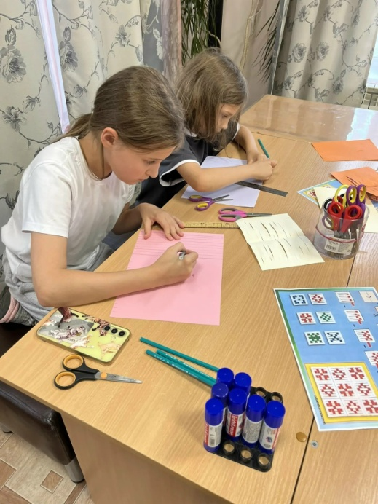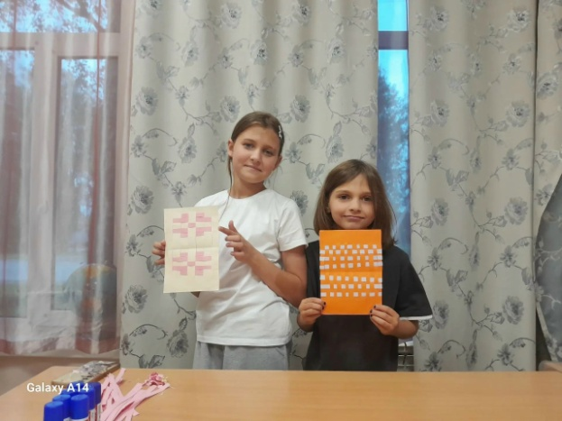
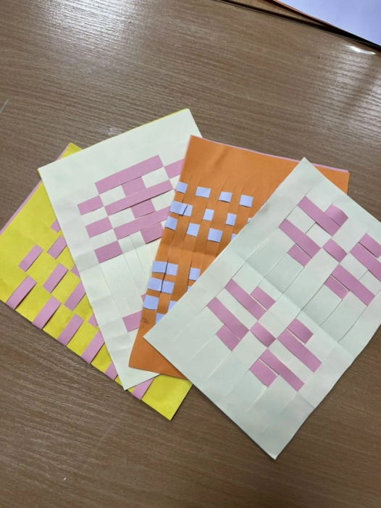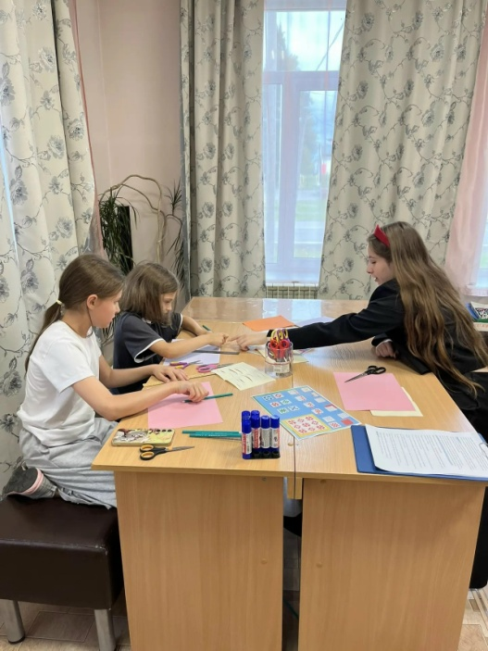
28 августа в нашей библиотеке прошёл библиокалейдоскоп «Всё о лошадях» — и это было не просто мероприятие, а настоящее путешествие в мир книг! Обсудили произведения с нашей выставки:
— «Конёк-Горбунок» П. Ершова — о верной дружбе;
— «Слепая лошадь» К. Ушинского — о доброте и преданности;
— «Холстомер» Л. Толстого — о справедливости;
— «Мустанг-иноходец» Э. Сетона-Томпсона — о свободе и силе духа.
Ребята активно участвовали в обсуждении, отвечали на вопросы викторины — и доказали, что читать не только полезно, но и увлекательно!
А после разговора о книгах мы посмотрели весёлый мультфильм , чтобы увидеть, как образ лошади может быть не только серьёзным, но и смешным.
Популяризация чтения — главная цель наших встреч. Мы хотим, чтобы каждый ребёнок знал: книги — это окно в мир приключений, эмоций и новых открытий.
